南京天文光学技术研究所因公出访事后公示表
公示日期：2024年9月14日-23日

出访团组成员基本信息：
姓名 |  | 部门 |  |  |  | 职务
Jean Louis |  | 天文光谱与高分辨率成像研究室 |  |  |  | 外籍研究员
出访国家或地区 | 日本 |  |  | 顺访国家或地区 |  |  | 无
出访任务 | 参加2024年国际光学工程学会-天文望远镜和仪器研讨会
经费开支（元） | 出国预算 |  |  |  | 实际支出
经费开支（元） | 23150 |  |  |  | 19284.17
离境日期 | 2024年 6月15日 |  | 入境日期 |  |  | 2024年6月22日
实际往返路线 | 南京-日本东京-横滨-日本东京-上海-南京
实际日程安排：
2024年6月15日 从南京出发到日本东京，再到横滨
2024年6月16日-21日 在横滨参加2024年SPIE会议
2024年6月22日 从横滨到东京，从东京返回上海，再到南京。
出访小结（任务执行情况、心得体会等，1000字-2000字）：

Jean Louis教授应SPIE会务组邀请于2024年6月15日-22日赴日本横滨参加了2024年国际光学工程学会-天文望远镜和仪器研讨会。此次参会，Jean Louis的主要任务是作为SPIE受邀授课老师，于6月17日-18日在会上讲授了一天半的课程，其中包括真空制冷课程和光机结构设计课程，来自各个国家的年轻工程师参与到了课程中，共计约45人次。会议期间，还参与会议与墙报展览，与领域内专家进行了交流，了解国际上终端仪器的研究进展。
此外，作为GTC高分辨光谱仪系统工程师，针对可见光光谱仪接地光栅镜坯材料的选择和子系统中ANDOR相机的选型问题进行沟通，在产品展会中对微晶玻璃和相机等产品进行了调研。在会议午休间隙，与项目组成员新其其格一起，与西班牙GTC人员进行了会面，针对GTC光谱仪安装接口问题，主要针对GTCAO仪器前的前置系统接口和悬挂望远镜下的紫外光谱仪框架安装接口，以及装调参考系的确认这三个问题进行了详细的讨论，并得到相应的解决方案，方便进一步推进工作。

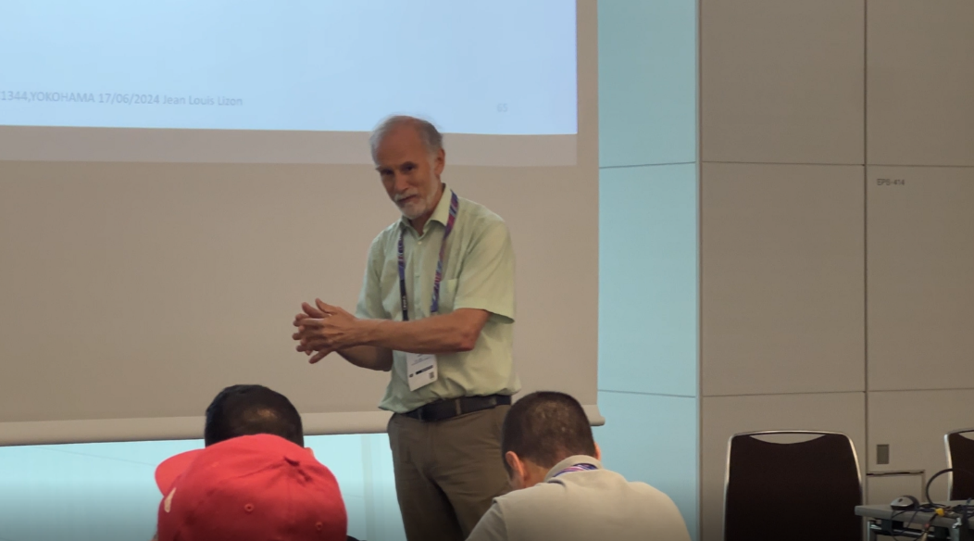
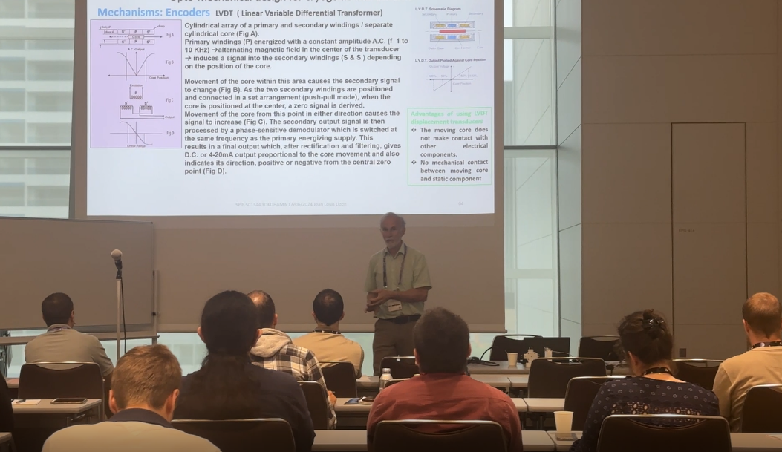
授课现场

